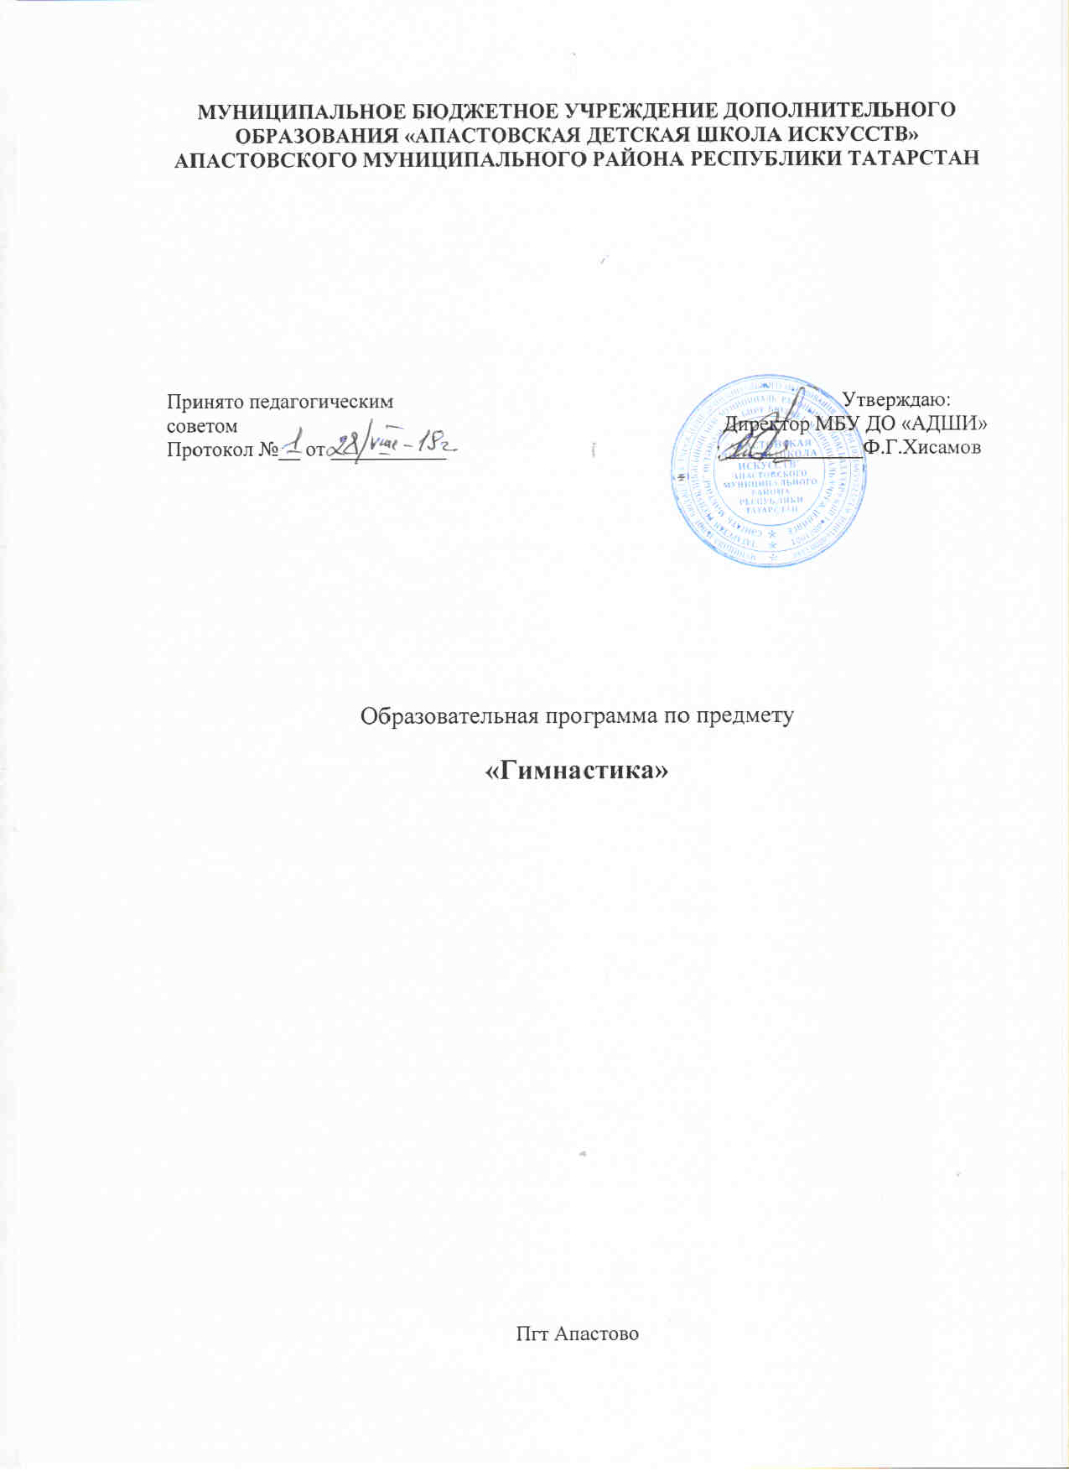

ПОЯСНИТЕЛЬНАЯ ЗАПИСКА

Гимнастические упражнения, отвечающие задачам хореографического обучения, позволяют ускорить исправление физических недостатков и развитие профессиональных данных детей.
Данная дисциплина «Гимнастика», включена в программу «Хореографическое искусство» со сроком обучения – 5 лет.
Срок обучения по данной дисциплине - 1 год
Сроки реализации образовательной программы
Программа по дисциплине «Гимнастика» рассчитана на 1 год обучения. Обучение 1-го класса. Объем учебного времени, предусмотренный учебным планом составляет 36 академических часов. Из них групповые занятия – 32 часа, зачеты и контрольные уроки -4 часа. Недельная нагрузка составляет – 1 академический час в неделю по 45 минут, на протяжении 1 года обучения.
Возраст детей участвующих в реализации, данной дополнительной образовательной программы 6,5- 8 лет.

Формы работы
Форма проведения учебных аудиторных занятий – групповая.
Основной формой учебной работы является - урок
Во время проведения урока возможна индивидуальная форма работы преподавателя с учащимся.
Цели и задачи программы:
Обучающая цель:
Формирование первоначальной хореографической подготовки
задачи:
- Ознакомление учащихся с элементарными знаниями анатомии человека и системой дыхания;
- овладение первоначальными навыками координации движений;
- корректирование физических недостатков строения тела;
формирование осанки;
- формирование и тренировка сердечно - сосудистой и дыхательной
систем.
Развивающая цель:
Развитие физических данных, укрепление здоровья, активизация творческих способностей.
задачи:
- физическое, психологическое, профессиональное и духовное развитие ребенка.
- развитие мышечно-связочного аппарата
- развитие гибкости, пластичности, хореографической памяти, выносливости;
- развитие общей музыкальности, чувства ритма;
- развитие творческого мышления.
- развитие танцевально-ритмической координации и выразительности.
Воспитательная цель:
Воспитание интереса к дисциплине «Гимнастика» и понимания ее значимости.
задачи:
- формирование духовно-нравственных ценностей;
- эстетическое воспитание;
- воспитание трудолюбия.

Учебно – тематический план
1 класс.

№ п/п | Содержание
№ п/п | Содержание | Максимальная учебная нагрузка | Самос  тоятельная работа | Аудиторные занятия
1. РАЗДЕЛ Ознакомление учащихся с элементарными знаниями анатомии человека и системой дыхания.

 | 1. Элементарные знания анатомии человека и системой дыхания. | 6 | 2 | 4
 | Первоначальные навыки координации движений. | 6 | 2 | 4
2. РАЗДЕЛ Упражнения для разогрева мышц
 | Шаг бытовой и танцевальный | 3 | 1 | 2
 | Разновидности бега | 3 | 1 | 2
 | Подскоки и перескоки | 3 | 1 | 2
3. РАЗДЕЛ Упражнения партерной гимнастики
1. | Упражнения на развитие стопы | 8 | 3 | 5
2. | Упражнения на укрепление мышц спины | 7 | 2 | 5
3. | Упражнения на развитие пластичности  мышц и суставов | 9 | 3 | 6
4 | Упражнения на развитие гибкости и пластичности | 9 | 3 | 6
 | ИТОГО: | 36

Содержание программы
- Комбинирование различных видов шагов.
- Комбинирование различных видов бега.
3. Мелкий бег на полупальцах.
4. Выбрасывание вытянутых ног вперед и назад на 45° — на месте и с продвижением вперед и назад.
5. «Мостик» с помощником.
6. Прыжки по первой прямой позиции на месте и с продвижением вперед — назад и вправо — влево.
7. Прыжки с хлопками.
8. Короткие комбинации на подскоки по линиям и по кругу.
9. Спокойная передача, броски и ловля мяча.
10.Резкий подъем рук вперед — вверх, в сторону — вверх с одновременным подъемом на полупальцы.
11.Медленное кругообразное движение рук: вперед, вверх, в сторону, вниз, затем в обратном направлении с подъемом на полупальцы и опусканием в исходное положение.
12.Комбинирование различных видов шагов с бегом.
13. Комбинирование различных видов бега с подскоками.
14. Повторение ранее пройденных движений лежа на полу и стоя с убыстрением темпа исполнения, удлинением комбинаций движений, увеличением количества отрабатываемого в упражнении движения.
15. Наклоны корпуса: вперед, назад, вправо, влево, круговые движения.
16. Круговые движения рук: кистью, локтем, всей рукой.
17. Круговые движения плеч (руки опущены вниз) — поочередные и одновременные.
18. Наклоны корпуса: вперед, назад, вправо, влево, круговые движения.
19. Круговые движения рук: кистью, локтем, всей рукой.
20. Круговые движения плеч (руки опущены вниз) — поочередные и одновременные.
21. Различные растяжки и шпагаты.
22. Переворот через голову — «кувырок».
23. Переворот на руках — «колесо».
24. Поворот на одной ноге на 360°.
25. Прыжки (до 32-х подряд):
- по первой прямой и первой выворотной позициям;
- на одной ноге;
- трамплинные;
- с поворотом на 180°, затем на 360°;
- поочередно с хлопками.
26. Упражнения с различными предметами: передача, броски, ловля и др.

3 РАЗДЕЛ. Танцевально- гимнастические этюды
- Небольшие танцевально-гимнастические этюды, составленные из пройденных движений.
- Различные port de bras
- Движения на восстановление дыхания.
- Обсуждение правил исполнения движений, результатов урока.
5. Простейшие приемы массажа ног, спины, рук

3. РАЗДЕЛ Упражнения партерной гимнастики
- Сидя на полу: поочередное, затем одновременное сокращение стоп в выворотном положении.
- Сидя на полу: поочередные, затем одновременные круговые движения стоп в выворотном положении.
- Лежа на спине: медленный поочередный, затем одновременный подъем ног в выворотном положении на 45°, затем на 90° с опусканием в исходное положение.
- Лежа на спине: резкие броски ног в выворотном положении вперед на 45°, затем на 90°.
- Лежа на спине: поочередное сокращение стоп в выворотном положении ноги, поднятой на 45°, затем на 90°.
- Сидя на полу: наклоны корпуса в сторону.
- Лежа на спине: отведение ноги в выворотном положении в сторону на 45°, затем на 90°.
- Лежа на спине: медленный подъем ноги на 90° и отведение ноги в сторону. Возвращение ноги по полу до исходного положения.
- Подтягивание к груди согнутой в колене ноги, затем разворот ноги в тазобедренном суставе до пола.
- Лежа на животе: медленный поочередный, затем одновременный подъем ног назад в выворотном положении.
- Лежа на животе: резкие броски ног назад в выворотном положении.
- Лежа на животе: подъем корпуса с помощником, удерживающим ноги в выворотном положении и с отведением рук в стороны, затем переводом их на затылок.
- Лежа на животе: «кольцо».
- Лежа на животе: «качалка» с положением рук на затылке. 15.Сидя на полу: прямой шпагат с правой и левой ноги; поперечный' шпагат с помощником

Требования к уровню подготовки обучающихся.

Обучающиеся должны овладеть знаниями, умениями и навыками:

- знать элементарные понятия об анатомии человека и систему дыхания, - знать понятия: мышцы тела, суставы,
- уметь сознательного управлять своим телом,
- освоить первоначальные навыки координации движений,
- освоить рисунки построений для развития ориентировки в пространстве.
- должна быть достаточно развита двигательная функция ног в выворотном положении: вытянутость стоп и колен, уровень высоты поднимаемой ноги (танцевального шага),
- развита выносливость и силы ног,
- выработано умения распределять движение во времени и пространстве,
- знать приемы правильного дыхания,
- развита ловкость и танцевально-ритмическая координация в упражнениях с предметами (мячи, скакалки и др.).
- освоены простейшие акробатические элементы, приемы вращений.

Формы контроля, система оценок.

В процессе работы учитель осуществляет текущий и тематический контроль. Контроль можно проводить в виде опроса, практического исполнения упражнений, викторин, игровых заданий и др.
В конце каждой четверти (октябрь, декабрь, март, май) проводятся контрольные уроки. В конце курса обучения проводится собеседование по вопросам, утвержденным преподавателями отделения. В каждый билет входит теоретический вопрос, практические задания.

Промежуточная аттестация осуществляется в виде просмотров, которые проводятся в конце полугодия (декабрь, май).
Итоговая аттестация осуществляется в виде просмотра исполнения всех программных элементов.

Критерии оценки устных индивидуальных и фронтальных ответов:
Активность участия.
Умение собеседника прочувствовать суть вопроса.
Искренность ответов, их развернутость, образность, аргументированность.
Самостоятельность.
Оригинальность суждений.

Методическое обеспечение учебного предмета

Методическое обеспечение
Структура всех уроков имеет единую форму. Урок делится на три части: подготовительную часть, основную часть и заключительную часть. Однако это не ограничивает вариативности проведения занятий. Они могут отличаться дозировкой частей урока и движений, амплитудой и темпом исполнения движений. Каждый урок начинается и заканчивается поклоном.
В первый год обучения гимнастике, когда у ребенка шести - семи лет еще не окреп позвоночный столб и слабо развиты мышцы и связочный аппарат, упражнения основной части урока исполняются на полу (лежа и сидя). Во втором году обучения можно чередовать исходное положение с другими упражнениям: лежа на полу, сидя на полу, стоя лицом к станку, стоя на середине зала и др.
Особое внимание необходимо уделить осознанному исполнению учащимися движений. Они должны знать и понимать, что делают, зачем надо делать так, а не иначе. Сознательное исполнение ускорит выработку мышечных ощущений (напряжение, расслабление), а также закрепление теоретического понимания и практического умения, что положительным образом скажется на качестве исполнения изучаемого материала.
Важная роль отводится музыкальному оформлению урока. Многие педагоги и концертмейстеры относятся к звучащей на уроках музыке как к положительному фону, помогающему дисциплинировать учащихся, сосредоточить их внимание. Действительно, устанавливая единый для всех темп и ритм исполнения движений, музыка несет функцию организатора. Однако этим ее влияние не ограничивается, возможности ее воздействия на детские личности гораздо шире и объемнее. Музыка, являясь импульсом к движению, дает эмоциональный заряд, помогает повысить работоспособность, вырабатывает характер, четкость и законченность исполнения, то есть несет художественно-воспитательную функцию. В процессе обучения необходимо ознакомить учащихся со строением тела и некоторыми анатомическими терминами. Учитывая большую нагрузку на мышечно-связочный аппарат, целесообразно научить их простейшим приемам массажа.
На уроках гимнастики осуществляется комплексное, методически направленное воздействие на личность ребенка, которое помогает ему достичь чувства раскрепощенности и комфорта в окружающем мире.

Для реализации программы используются несколько форм занятий:

Вводное занятие – педагог знакомит обучающихся с техникой безопасности, особенностями организации обучения и предлагаемой программой работы на текущий год. На этом занятии желательно присутствие родителей обучающихся (особенно 1-го года обучения).
Ознакомительное занятие – педагог знакомит детей с новыми методами работы (обучающиеся получают преимущественно теоретические знания).
Занятие проверочное – (на повторение) помогает педагогу после изучения сложной темы проверить усвоение данного материала и выявить детей, которым нужна помощь педагога.
Конкурсное игровое занятие – строится в виде соревнования в игровой форме для стимулирования творчества детей.
Комбинированное занятие – проводится для решения нескольких учебных задач.
Итоговое занятие – подводит итоги работы детского объединения за учебный год.

Методы:
-Монологического изложения,
-демонстрации,
-объяснительный,
- практический,
-мотивационный,
-контроль и самоконтроль.

методические приемы:
беседа, объяснение, показ действий, постановка проблемы, анализ полученного решения, просмотр информации, воспроизведение знаний, умений, навыков и способов деятельности.

Перечень учебно-методического обеспечения.

1.Илюстративные пособия
2.Гимнастические коврики
3. спортивные атрибуты (мячи, скакалки)

Список литературы

1. А.И. Кавеева, Гимнастика в хореографии, Казань, 2001 год
2. Е.И. Зуев, Волшебная сила растяжки,
3. Е.В. Конорова, Методическое пособие по ритмике
4. С. Руднева, Э. Фиш, Ритмика. Музыкальное движение

